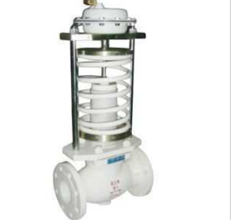

【简单介绍】
C【详细说明】
【概述】
ZZYP型自力式压力调节阀是不需要任何外加能源，利用被调介质自生调节的执行器产品。该产品zui大特点，能在无电、无气的场所工作，同时又节约了能源，压力设定值在运行中可随意调整。采用快开流量特征，动作灵敏、密封性能好，因而它广泛应用于石油、化工、电力、冶金、食品、轻纺、机械制造与居民建筑楼群等各种工业设备中各种气体、液体及蒸汽介质减压、稳压（用于阀后调节），或泄压、持压（用于阀前调节）的自动控制。附设冷凝器可在≤350℃温度下使用。
【技术参数】
公称通径DN(mm) | 20 | 25 | 32 | 40 | 50 | 65 | 80 | 100 | 125 | 150 | 200 | 250 | 300
公称压力PN(MPa) | 1.6、4.0、6.4
压力调节范围(KPa) | 15～50、40～80、60～100、80～140、120～180、160～220、 200～260、240～300、280～350、330～400、380～450、430～500、480～560、540～620、600～700、680～800、780～900、 880～1000、600～1500、1000～2500
使用介质 | 热水、蒸汽、各种气体及低粘度介质
使用温度 | ≤80℃ ≤350℃

